
Základní škola Třemošnice, okres Chrudim, Pardubický kraj
538 43 Třemošnice, Internátní 217; IČ: 70989176, tel: 469 661 719,
emaiI: zskola@tremosnice.cz, www.zs-tremosnice.cz
Registrační číslo: CZ.1.07/1.4.00/21.2459
Název: Škola pro každého – kvalita a efektivnostve využití lidských zdrojů
Výukový materiál
VY_52_INOVACE_24_ DRAHÉ KOVY
Název materiálu (téma): DRAHÉ KOVY
Sada:Chemie,2. stupeň
Autor:Ing. Luděk Škrovánek
Anotace: DRAHÉ KOVY
(práce s interaktivní tabulí, pracovní list)
© Výukový materiál je majetkem ZŠ Třemošnice, okres Chrudim, Pardubický kraj, 2012

Ing. Luděk Škrovánek, 6.2.2012, 8. ročník, V/2, Člověk a příroda, Chemie – DRAHÉ KOVY,
aktivita pro žáky

DRAHÉ KOVY

ZLATO Au STŘÍBRO Ag PLATINA Pt

Umístění v tabulce prvků: Au, Ag a Pt

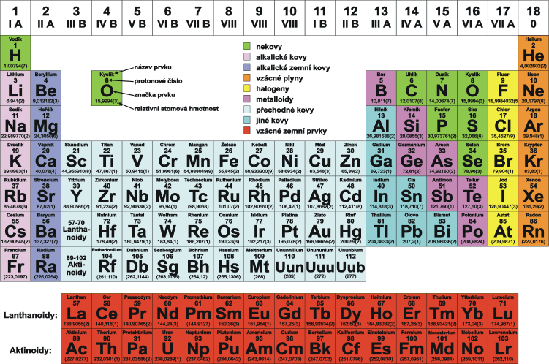
Zlato je chemicky odolný, velmi dobře tepelně
i elektricky vodivý, ale poměrně měkký drahý kov žluté barvy. Již od dávnověku byl používán pro výrobu dekorativních předmětů a šperků a jako měnová záruka při emisích bankovek.
V současné době je důležitým materiálem v elektronice, kde je ceněna jeho vynikající elektrická vodivost a odolnost proti korozi. V přírodě se vyskytuje zejména ryzí.

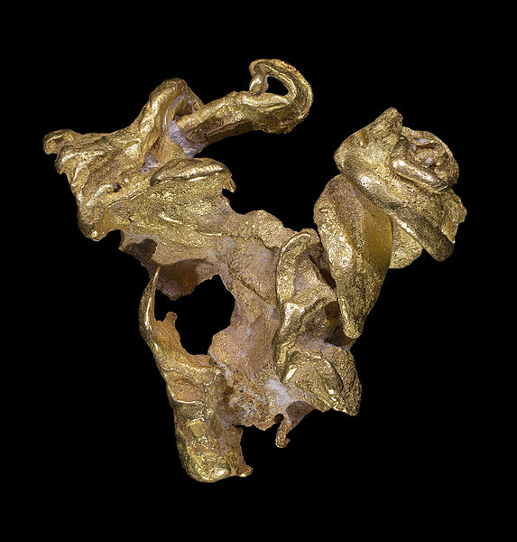
Přírodní kovové zlato

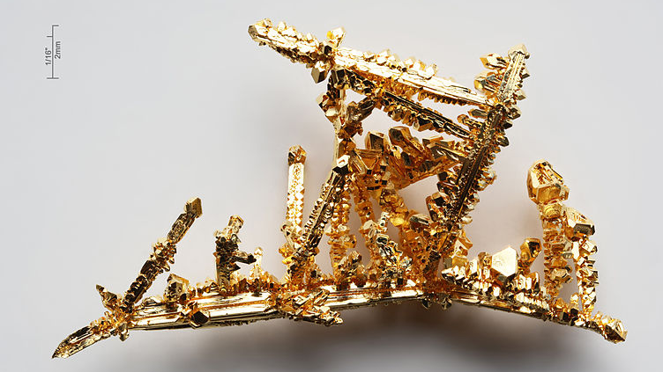
Krystalické kovové zlato
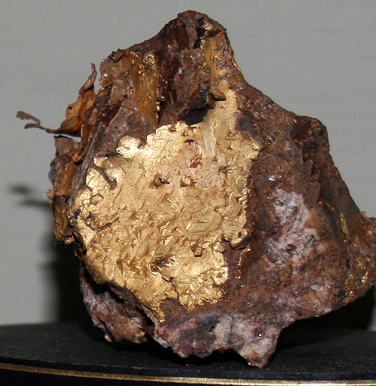
Přírodní zlato z Čech
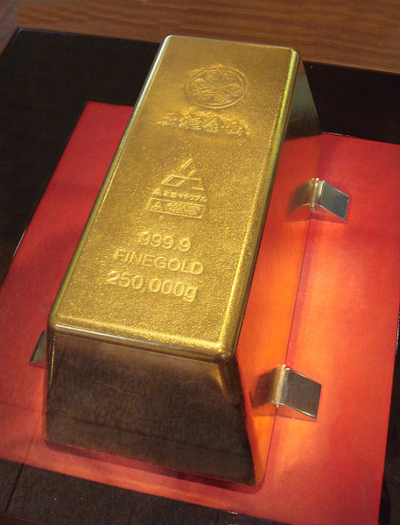
250 kg zlatý ingot, Toi Mine, Japonsko

Stříbro je ušlechtilý kov bílé barvy, používaný člověkem již od starověku. Vyznačuje se nejlepší elektrickou a tepelnou vodivostí ze všech známých kovů.
Slouží jako součást různých slitin pro použití v elektronickém průmyslu, výrobě CD i DVD nosičů
a šperkařství, jeho sloučeniny jsou nezbytné pro fotografický průmysl.

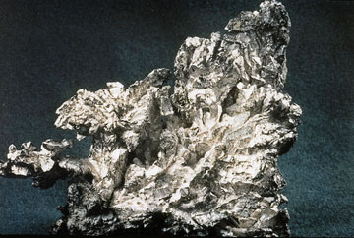

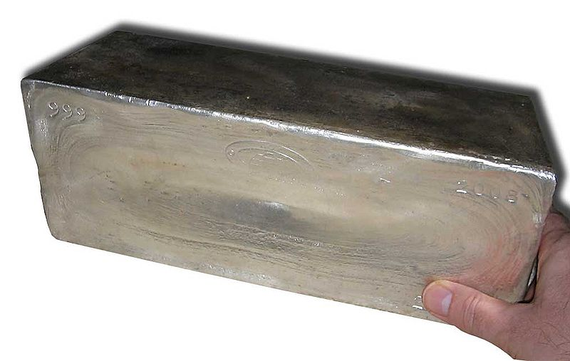
Stříbrná cihla o hmotnosti 1000 trojských uncí, to je asi 31 kg.
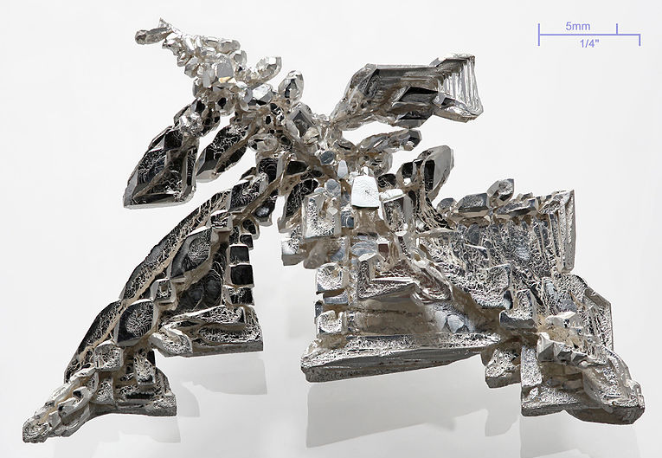
Krystalické stříbro
Platina je velmi těžký a chemicky mimořádně odolný drahý kov stříbřitě bílé barvy. Lidově bílé zlato.
Ušlechtilý, odolný, kujný a tažný kov, elektricky i tepelně středně dobře vodivý. V přírodě se vyskytuje zejména ryzí.
Využívá se na výrobu optických vláken, katalyzátorů do aut, chemicky odolné nádobí, slitiny, v lékařství (opěrné náhrady, léky na rakovinu), málo na šperky

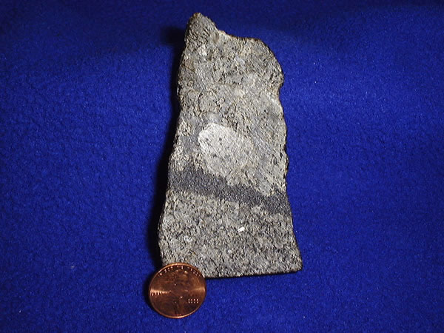

http://cs.wikipedia.org/wiki/Zlato
http://cs.wikipedia.org/wiki/St%C5%99%C3%ADbro
http://cs.wikipedia.org/wiki/Platina

